109年12月24日餐點
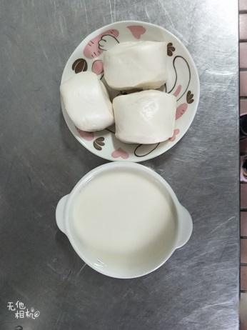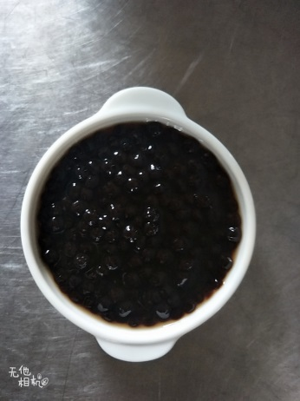
早餐(鮮奶饅頭、豆漿) 下午點心(珍珠粉圓)
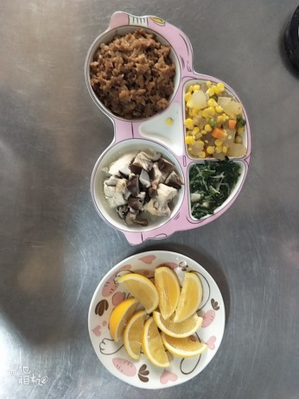
午餐(香菇肉燥、冬瓜玉米、炒青菜、香菇雞湯、水果)

